SORA 19-05 2020 MARTEDI LEZIONE N.19 INS. MARIA STELLA DE BENEDETTI GRUPPO A1/Alfa
LEGG
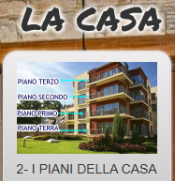
http://www.cpialodi.edu.it/wordpress3/la-casa/

APRI IL LINK , CERCA IL NUMERO 31,

APRI E LAVORA SULLA NUMERO 2

